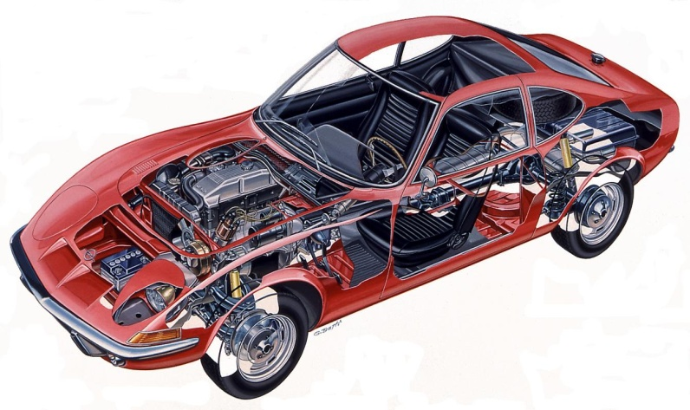

**GORAN HUSINEC,dipl.ing.**

Zagreb, Kriška 53

**goran.husinec@gmail.com**

GSM: 099 6667 001

FAX: 01/4646 082

OIB: 69857018115

MB: 2812973330049

Račun broj: 2360000-1101865702

**Stalni sudski vještak za cestovni promet, tehniku i procjenu motornih vozila, plovila**

**Aero-Therm d.o.o. u stečaju**

HR-10 000 Zagreb

Fratrovac 39

OIB: 88495391042

Zagreb, 17.08.2018.

**PROCJENA VRIJEDNOSTI VOZILA**

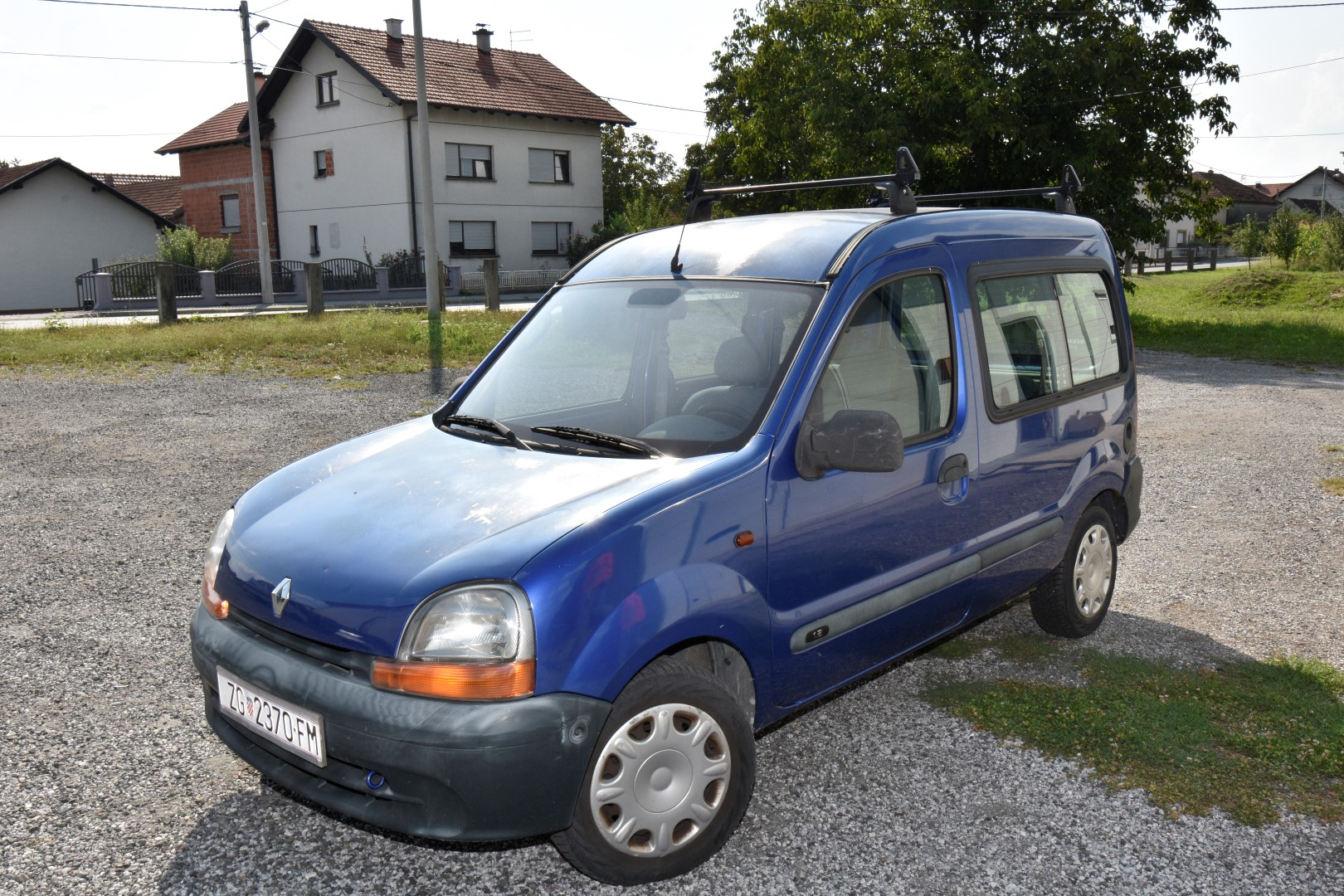

**VOZILO: Renault Kangoo 1.2 RN**

**U PROMETU OD: 2000**

**TRŽIŠNA VRIJEDNOST: 2.571,30 kuna**

**1. PODACI O VOZILU:**

-vrsta vozila: osobni automobil

-marka vozila: Renault

-tip vozila: Kangoo

-model vozila: 1.2 RN

-boja vozila: plava s efektom

-broj šasije: VF1KC0AAF2344421

-registarska oznaka: ZG 2370 FM

-godina proizvodnje: 2000

-datum prve reg: 02.11.2000.

-stanje putomjera: 126 208 km

-oblik karoserije: zatvoreni

-proizvođač: Renault

-država proizvodnje: Francuska

-vrsta motora otto

-radna zapremina motora: 1149 ccm

-snaga motora: 43 kW

-pogon: prednji

-mjenjač: manualni

-datum pregleda: 17.08.2018.

**2. OPREMA VOZILA:**

-krovni nosači

**3. OPĆE STANJE VOZILA:**

-vidljiva oštećenja: puno raznih oštećenja po cijelom vozilu, ljuštenje farbe, jaka korozija

-rad motora: dobar

-očuvanost unutrašnjosti: loše

-stanje pneumatika: za zamjenu

-servisna knjiga: nema

-očuvanost vozila: jako loša, zbog jake korozije vozilo tehnički neispravno

**4. VRIJEDNOST VOZILA:**

Prema Katalogu orijentacijskih vrijednosti rabljenih motornih vozila Jomologia tržišna vrijednost vozila na današnji dan iznosi:

Vkat = 8.571,00 kuna.

Korekcije vrijednosti s obzirom na:

-korekcija u odnosu na prijeđen broj kilometara

-opremljenost vozila

-korekcija na zastarjelost modela

-korekcija na opće stanje vozila - 30 %

-korekcija na izvanredna ulaganja - 40 %

-korekcija na oštećenja vozila

-korekcija na prijašnja oštećenja i karambole

-korekcija na način eksploatacije

-korekcija na odnos ponude i potražnje modela

Ukupno: - 70 %

Vv = Vkat ± Vkor

Vkat = 8.571,00 kuna

Vkor = 5.999,70 kuna

Vv = 2.571,30 kuna

**5. MIŠLJENJE:**

Predmetno vozilo Renault na današnji dan ima tržišnu vrijednost u iznosu od:

Ukupno s PDV-om:

2.571,30 kuna

Stalni sudski vještak:

Goran Husinec dipl.ing.

**6. FOTO ELABORAT:**

